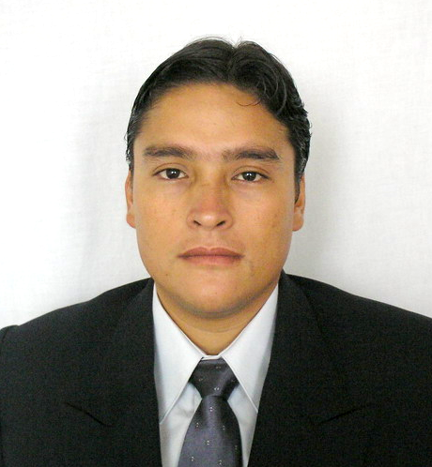
Av. Los Paujiles Mz. A lote 13 Dpto 203  Urb. Los Pinos – Victor Larco | - 94-9072297 / 421694  o_cueva_l@yahoo.es
CUEVA LUCAR OMAR
INFORMACIÓN PERSONAL | - Nacionalidad : Peruano  - DNI : 18217707  - Lugar de nacimiento: Lima
EDUCACIÓN SUPERIOR | Universidad Nacional de Trujillo  Facultad de Ingeniería  Escuela Profesional de Ingeniería Industrial  BACHILLER EN ING. INDUSTRIAL  Octubre del 2008  Perteneciente al TERCIO SUPERIOR  Promoción XXXI de Ingeniería Industrial - UNT
INSTRUCCIÓN TÉCNICA | Servicio Nacional de Adiestramiento en Trabajo Industrial  SENATI  TECNICO EN ELECTRICIDAD INDUSTRIAL  1996 - 1998
COMPUTACIÓN E INFORMÁTICA | - Programa Nacional de Informática Zonal La Libertad – SENATI  EXCEL AVANZADO  - Programa Nacional de Informática Zonal La Libertad – SENATI  OPERADOR DE MICROCOMPUTADORAS  - Esc. Ing. Metalúrgica, Minas y Materiales - UNT  Diseño Asistido por Computadora – AUTOCAD I – II
IDIOMAS | - UK El Británico – EFL Certification Centre Ingles Nivel Intermedio  Mayo 2007 – Marzo 2008  - Instituto Cultural Peruano Norteamericano – ICPNA  Ingles Nivel Básico  Septiembre 2000 – Agosto 2001
PRACTICAS PRE PROFESIONALES EN INGENIERIA INDUSTRIAL | - Avícola Lescano  Área de Producción de Alimento Balanceado  Septiembre 2007 - Marzo 2008  - C.I.A. Minera EXTRAMIN  Área Administrativa  Enero 2005 – Junio 2005
PRACTICAS PRE – PROFESIONALES EN ELECTRICIDAD INDUSTRIAL | - Sacos del Norte S.A. “N.O.R.S.A.C.”  Área de Mantenimiento Eléctrico  Marzo 1996 – Mayo 1996  - Fábrica de Implementos Agrícolas Nacionales S.A. “F.I.A.N.S.A.”  Área de Tableros Eléctricos  Agosto 1996 – Abril 1997  - Nor Service S.R.Ltda.  Área de Corte y Reconexión de Servicio Eléctrico  Junio 1997 – Octubre 1997
EXPERIENCIA LABORAL | - SEGURINDUSTRIA S.A.  Asistente de producción – Coordinador de Oficina Planta  Laborando actualmente  - INGECOM – Ingeniería &Computo  Área de ventas  Enero 2006 – Julio 2007  - MOLINERA INCA S.A. - Fábrica de Galletas DIA  Área de Empaque y Mantenimiento  Septiembre 1998 – Septiembre 2001
CURSOS, SEMINARIOS Y CONFERENCIAS | - CURSO – TALLER  “GESTION, IMPLEMENTACION Y MONITOREO DE NORMAS TECNICAS DE PRODUCTO”  Organizado INDECOPI.  SETlEMBRE 2009  - CURSO – TALLER  “SISTEMAS DE CALIDAD: HERRAMIENTAS HACCP y BPM”  Organizado por MAXAL SA - Consultores.  Abril 2008  - CURSO – TALLER  “TALLER DE SEGURIDAD Y SALUD EN EL TRABAJO”  Organizado por la Gerencia Regional de Trabajo y Promoción del Empleo de La Libertad. Abril 2008  - CURSO – TALLER  “ I CURSO DE NORMAS OHSAS 18001 Y SU IMPLEMENTACIÓN EN LA INDUSTRIA PERUANA ”  Organizado por Universidad Nacional de Trujillo – Facultad de Ingeniería Química Escuela de Ingeniería Química Septiembre 2007  - CURSO – TALLER  “ I CURSO DE CAPACITACIÓN EN NORMAS DE GESTIÓN DE CALIDAD ISO - HACCP ”  Organizado por Centro de Investigación en Estudios Económicos, Educativos y Sociales – CIEES Mayo 2007  - CHARLA TECNICA  “CHARLAS TÉCNICAS SOBRE SEGURIDAD Y SALUD EN EL TRABAJO – DÍA MUNDIAL DE SST”  Organizado por la Dirección Regional de Trabajo y Promoción del Empleo La Libertad Mayo 2007  - CURSO – TALLER  “REGLAMENTO INTERNO DE SEGURIDAD Y SALUD EN EL TRABAJO - RISST”.  Organizado por Asociación de Agricultores Agro exportadores Propietarios de terrenos de Chavimochic - APTCH  Marzo 2007  - CURSO DE EXTENSIÓN CURRICULAR  “GESTIÓN DE MANTENIMIENTO EN EMPRESAS MINERAS.”  Organizado por CIA. MINERA BARRICK. Agosto 2006  - CURSO –TALLER  “SEGURIDAD EN EMPRESAS MINERAS “  Organizado por Facultad de Ingeniería – Escuela de Minas y Metalúrgica - Universidad Nacional de Trujillo.
REFERENCIAS | - Ing Antonio Diaz A. – Jefe de Planta - Segurindustria S.A.  Telef.: 94 - 9370821  - Ing. Cristian Loredo Gil. – Supervisor de Produccion – Avicola Lescano  Telef.: 94 - 9939232  - Ing. Sigifredo Cueva Silva. – Administrador – C.I.A. Extramin  Telef.: 94 - 9930838  - Ing. Miguel Álcala A. – Supervisor de Planta - Fábrica de Galletas DIA  Telef.: 2323-03

